

DCM Perifere Pulsaties-v0.2
Draft
Results 4 Care

Inhoudsopgave
1. Sjabloon (nl.results4care.PeriferePulsaties-v0.2) 3
1.1 (Revision History) 4
1.2 (Concept) 4
1.3 Mindmap (Mindmap) 4
1.4 Doel (Purpose) 4
1.5 Groep cliënten (Patient Population) 4
1.6 Wetenschappelijke onderbouwing (Evidence Base) 5
1.7 Informatie Model (Information Model) 5
1.8 Voorbeeld scenario (Example Instances) 7
1.9 Werkwijze (Instructions) 7
1.10 Interpretatierichtlijnen (Interpretation) 7
1.11 Zorgproces / afhankelijkheid (Care Process) 7
1.12 Een voorbeeld van het instrument (Example of the Instrument) 7
1.13 Inperkingen (Constraints) 7
1.14 Issues en openstaande vragen (Issues) 7
1.15 Referenties (References) 8
1.16 (Functional Model) 8
1.17 Traceerbaarheid naar andere standaarden (Traceability to other Standards) 8
1.18 Disclaimer (Disclaimer) 8
1.19 Gebruiksvoorwaarden (Terms of Use) 9
1.20 Copyrights (Copyrights) 9

Sjabloon (nl.results4care.PeriferePulsaties-v0.2)
DCM::CoderList | Anneke Goossen-baremans
DCM::ContactInformation.Address | *
DCM::ContactInformation.Name | Results 4 Care B.V.
DCM::ContactInformation.Telecom | info@results4care.nl
DCM::ContentAuthorList | Anneke Goossen-baremans, Results 4 Care
DCM::CreationDate | 1-10-2012
DCM::DeprecatedDate
DCM::DescriptionLanguage | nl
DCM::EndorsingAuthority.Address
DCM::EndorsingAuthority.Address
DCM::EndorsingAuthority.Name
DCM::EndorsingAuthority.Telecom
DCM::Id | *
DCM::KeywordList | Doorbloeding, Perfusion D010477, Peripheral Arterial Disease D058729 , Diabetes Mellitus D003920, Heart Catheterization D006328
DCM::LifecycleStatus
DCM::ModelerList
DCM::Name | nl.results4care.PeriferePulsaties
DCM::PublicationDate | *
DCM::PublicationStatus | Unpublished
DCM::ReviewerList
DCM::RevisionDate
DCM::Superseeds
DCM::Version | 0.2
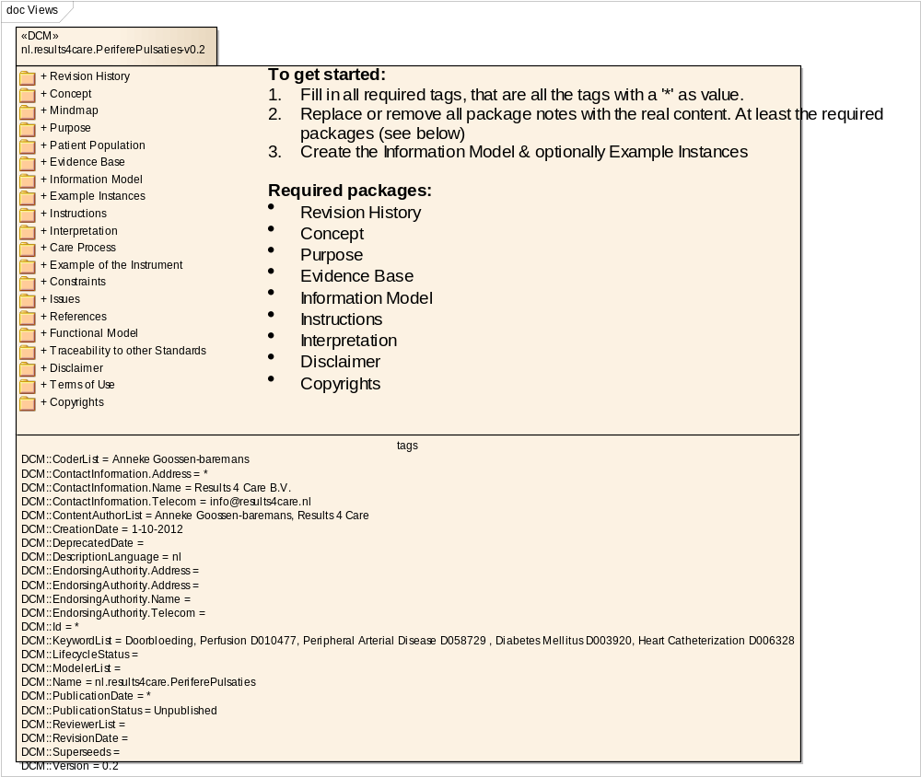

(Revision History)
Versie 0.1: Anneke Goossen; eerste opzet.
Versie 0.2: correcties in informatiemodel.

(Concept)
Het kloppen van de slagader in de armen, benen en/of de lies.

Mindmap (Mindmap)

Doel (Purpose)
Het vaststellen of bij de patiënt pulsaties aan armen, benen en/of lies voelbaar/waarneembaar zijn. Vervolgens worden bevindingen vastgelegd in het dossier van de ePatient.

Groep cliënten (Patient Population)
De observatie van de pulsaties aan de benen maakt deel uit van het lichamelijk onderzoek bij patiënten. In e volgende situaties worden de pulsaties geobserveerd:
- bij patiënten met of verdacht op perifeer arterieel vaatleiden (NHG, 2003);
- bij patiënten met Diabetes Mellitus bij het voetonderzoek (Gorter, 2003);
- na een hartkatheterisatie (Thoraxcentrum Twente, 2012; VenVN, 2012)

Wetenschappelijke onderbouwing (Evidence Base)
De bloedcirculatie in de armen en benen bestaat altijd uit een aderlijk (veneus) systeem en een slagaderlijk (arterieel) systeem. Een kenmerk van het arterieel systeem is het pulseren (kloppen) van de bloedvaten, arteriën. De controle van de pulsaties is een standaard aanbeveling bij de opsporing van perifeer vaatlijden (PAV). In de NHG standaard (Perifeer vaatlijden, 2012) wordt beschreven dat controle van de pulsaties plaats vindt van de arteria tibialis posterior (buitenkant van de enkel), arteria dorsalis pedis (boven op de voet) en de arteria femoralis (in de lies). Echter, Collins at al (2006) concluderen in hun onderzoek dat het voelen van pulsaties een ongeschikte methode is om PAV op te sporen in vergelijking met het meten van de enkel-armindex. In het onderzoek constateerden ze dat meer dan tweederde van de mensen met perifeer arterieel vaatlijden wél voelbare pulsaties had.
Het controleren van de pulsaties in de armen of benen zijn ook van belang na een hartkatheterisatie (VenVM, 2012).

Informatie Model (Information Model)

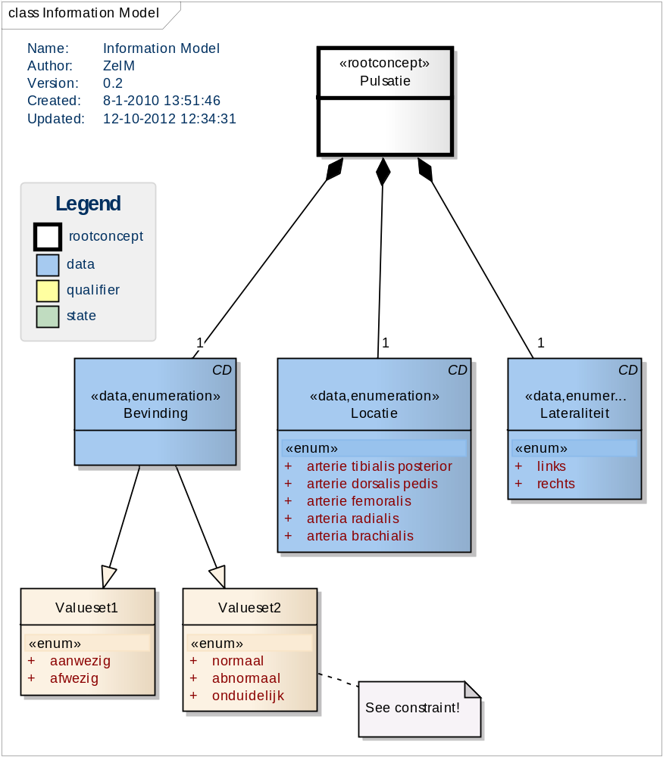

Concept | Definitie
Bevinding
SnomedCT: 301145006 finding of peripheral pulse (finding)

Concept | Definitie
Lateraliteit  SnomedCT: 272741003 laterality | Pulsatie kan zowel aan linker als rechter extremiteit en lies worden geobserveerd.
  links  SnomedCT: 7771000 left | Bevinding betreft links.
  rechts  SnomedCT: 24028007 right | Bevinding betreft rechts.

Concept | Definitie
Locatie  SnomedCT: 363698007 finding site | De lokatie waar de pulsatie geobserveerd is.
  arterie tibialis posterior  SnomedCT: 13363002 structure of posterior tibial artery | De slagader aan de buitenkant van de enkel.
  arterie dorsalis pedis  SnomedCT: 86547008 structure of dorsalis pedis artery | De slagader boven op de voet.
  arterie femoralis  SnomedCT: 7657000 structure of femoral artery | Dijbeenslagader. Pulsatie wordt geobserveerd in de lies.
  arteria radialis  SnomedCT: 45631007 structure of radial artery | Polsslagader
  arteria brachialis  SnomedCT: 17137000 structure of brachial artery | Bovenarm slagader.

Concept | Definitie
Pulsatie
SnomedCT: 54718008 peripheral pulse, function (observable entity)

Concept | Definitie
Valueset1
  aanwezig  SnomedCT: SnomedCT: 301151001 peripheral pulse present | Pulsatie is aanwezig.
  afwezig  SnomedCT: SnomedCT: 301161008 peripheral pulse absent | Pulsatie is afwezig.

Concept | Definitie
Valueset2
  normaal  SnomedCT: 40969002 peripheral pulses normal | Pulsatie is normaal
  abnormaal
  SnomedCT: 73155008 abnormal peripheral pulse
  onduidelijk
  SnomedCT: SnomedCT: 297210000 peripheral pulses impalpable
Constraint | If value is 'aanwezig', then value 'normaal' or 'abnormaal'

Voorbeeld scenario (Example Instances)

Werkwijze (Instructions)
Controle van de pulsaties aan de benen vindt plaats bij de arteria tibialis posterior (buitenkant van de enkel), arteria dorsalis pedis (boven op de voet) en de arteria femoralis (in de lies). Controle van de pulsatie aan de armen vindt plaats bij de polsslagader, arteria radialis, en de bovenarm slagader, arteria brachialis. De bevindingen, zowel kwaliteit als kwantiteit, worden genoteerd in het dossier van de patiënt.

Interpretatierichtlijnen (Interpretation)
Bij de beoordeling van de pulsaties wordt ook gekeken naar de kleur, de temperatuur van de huid, en de aanwezigheid van slecht genezende wondjes, omdat deze ook een aanwijzing zijn voor de doorbloeding van de extremiteit.
Indien de patiënt Diabetes Mellitus heeft dan kan niet voelbare pulsaties en een niet warme voet wijzen op angiopathie. Een warme voet met goede pulsaties kan in dit geval wijzen op een neuropathie. Er is dringend arterieel onderzoek nodig gevolgd door chirurgische/ vasculaire interventie in het geval van een roze, pijnlijke voet zonder pulsaties eventueel met gangreen (Kooy, 2010).
Indien na een hartkatheterisatie de pulsaties niet of zwak voelbaar zijn dan kan het zijn dat het drukverband te strak zit.

Zorgproces / afhankelijkheid (Care Process)
Na een hartkatheterisatie dienen de pulsaties de eerste uren gecontroleerd te worden. De duur van de opname, de nazorg is afhankelijk van de plaats van de hartkatheterisatie.
Bij het vermoeden van perifeer vaatlijden is de controle van pulsaties deel van het lichamelijk onderzoek wat door een arts wordt uitgevoerd. Eventueel kan door de huisarts een enkel-armindex plaats vinden. Afhankelijk van de bevindingen en in het geval van Diabetes Mellitus zal de huisarts de patiënt doorverwijzen naar een multidisciplinair vaatteam (NHG, 2012).

Een voorbeeld van het instrument (Example of the Instrument)

Inperkingen (Constraints)

Issues en openstaande vragen (Issues)

Referenties (References)
Projecten:
Geen.

Literatuur:
- Adriaan Kooy, A., (2010). Diabetes mellitus. Diagnostiek, complicaties en behandeling. Houten, Prelum Uitgevers.
- Collins TC, Suarez-Almazor M, Peterson NJ. An absent pulse is not sensitive for the early detection of peripheral arterial disease. Fam Med 2006;38:38-42.
- Coronair angiografie (cag). Verkregen op 2 oktober 2012, van http://studenten.venvn.nl/Beroepsproducten.aspx
- Een hartkatheterisatie. Medisch Spectrum Twente. Verkregen op 1 oktober, van http://www.mst.nl/thoraxcentrum/meer-informatie/patienteninformatie/pim_een_hartkatheterisatie_16.pdf
- Perifeer arterieel vaatlijden. Verkregen op 1 oktober 2012, van http://nhg.artsennet.nl/kenniscentrum/k_richtlijnen/k_nhgstandaarden/Samenvattingskaartje-NHGStandaard/M13_svk.htm
- Pulsaties voelen bij opsporen van perifeer arterieel vaatlijden. Huisarts en Wetenschap, jaargang 2007, nummer 1:35-35. Verkregen op 1 oktober 2012, van http://www.henw.org/archief/volledig/id16-pulsaties-voelen-bij-opsporen-van-perifeer-arterieel-vaatlijden.html

Vocabulary:
Het is mogelijk dat mensen in dit domein gebruik maken van andere coderingen en value sets dan in deze DCM zijn gebruikt. In dat geval stellen wij als ontwikkelaars het op prijs hiervan op de hoogte te worden gesteld.
Voor de coderingen is bij voorkeur gebruik gemaakt van terminologieën zoals Snomed CT en/of LOINC, dan wel van een van de classificaties uit de WHO family of classifications (b.v. ICD10, ICF, ICNP). De codes die zijn toegepast zijn naar onze mening de best mogelijke match tussen het data item (variabele en/of waardedomein) en het concept / de concepten zoals die zijn opgenomen in de terminologie of classificatie.
Het is in sommige gevallen mogelijk dat bij zeer strikte analyse van een van deze terminologieën er variaties naar voren komen die net zo goed, of wellicht beter matchen, bijvoorbeeld als een ander perspectief wordt gekozen. Er bestaat een kleine kans dat in de toekomst codes voor bepaalde data items worden gewijzigd.
Daar waar we geen codering hebben kunnen vinden zijn voorlopig eigen coderingen gemaakt en zullen de ontbrekende concepten bij Snomed CT worden ingebracht.
De OID’s voor de gebruikte vocabulary zijn:
SNOMED CT 2.16.840.1.113883.6.96

(Functional Model)

Traceerbaarheid naar andere standaarden (Traceability to other Standards)

Disclaimer (Disclaimer)
Pas de tekst aan, aan het project.

(Naamopdrachtgever hier invoegen) als opdrachtgever en Results 4 Care B.V. als uitvoerder besteden de grootst mogelijke zorg aan de betrouwbaarheid en actualiteit van de gegevens in deze DCM. Onjuistheden en onvolledigheden kunnen echter voorkomen. (De opdrachtgever) en Results 4 Care zijn niet aansprakelijk voor schade als gevolg van onjuistheden of onvolledigheden in de aangeboden informatie, noch voor schade die het gevolg is van problemen veroorzaakt door, of inherent aan het verspreiden van informatie via het internet, zoals storingen of onderbrekingen van of fouten of vertraging in het verstrekken van informatie of diensten door (De opdrachtgever) of Results 4 Care, of door U aan (De opdrachtgever) of Results 4 Care via een website van (De opdrachtgever) of Results 4 Care of via e-mail, of anderszins langs elektronische weg.

Tevens aanvaarden (De opdrachtgever) en Results 4 Care geen aansprakelijkheid voor eventuele schade die geleden wordt als gevolg van het gebruik van gegevens, adviezen of ideeën verstrekt door of namens (De opdrachtgever) via deze DCM, Detailed Clinical Model. (De opdrachtgever) aanvaardt geen verantwoordelijkheid voor de inhoud van informatie in deze DCM waarnaar of waarvan met een hyperlink of anderszins wordt verwezen.

In geval van tegenstrijdigheden in de genoemde DCM documenten en bestanden geeft de meest recente en hoogste versie van de vermelde volgorde in de revisies de prioriteit van de desbetreffende documenten weer.

Indien informatie die in de elektronische versie van deze DCM is opgenomen ook schriftelijk wordt verstrekt, zal in geval van tekstverschillen de schriftelijke versie bepalend zijn. Dit geldt indien de versieaanduiding en datering van beiden gelijk is. Een definitieve versie heeft prioriteit echter boven een conceptversie. Een gereviseerde versie heeft prioriteit boven een eerdere versie.

Gebruiksvoorwaarden (Terms of Use)
Het DCM is open source, met andere woorden vrij te gebruiken, mits in ongewijzigde vorm.
Veranderen van inhoud en coderingen wordt gezien als een inbreuk op de auteursrechten en copyrights en is schadelijk voor het gebruiksdoel: realiseren van semantische interoperabiliteit.

U kunt wel wijzigingsvoorstellen sturen aan info@results4care.nl

Revisievoorstellen zullen worden bekeken en kunnen leiden tot:

a. herziene DCM en uitwerkingen als e.e.a. wordt geaccepteerd.
b. varianten van DCM die op een lokale situatie zijn toegesneden.

Het geheel gaat uit van het uitgangspunt: een ‘common ownership’, maar een ‘special stewardship’.

Copyrights (Copyrights)

